潜江市市场监督管理局“世界认可日”活动
总 结

按照省局《关于开展第十四个“世界认可日”主题活动的通知》的要求，我局统筹部署，扎实开展有关工作。现将工作情况总结如下：
一、开展活动主题宣传
围绕“我为群众办实事—认证认可检验检测在行动”的活动主题，多形式、多渠道开展宣传活动。一是在中心城区电子显示屏上滚动播放宣传视频，提升社会对认证认可检验检测行业的认知。二是组织系统干部职工及检验检测机构共200多名人员，全程观看“世界认可日中国主题活动”的在线直播，进一步了解行业改革发展动态，掌握最新工作方向和工作思路，为今后工作开展提供指引。三是发动市场主体悬挂宣传横幅70余条，在机关单位、企业和公共场所张贴宣传海报120余张，在城区2个公园、广场设置宣传展板，安排各市场监管所结合实际同步开展宣传活动，为“世界认可日”营造良好氛围。
二、强化体系认证作用
组织计量、标准、质量管理和知识产权等科室，深入2家ISO9001获证组织开展帮扶活动。通过查看认证档案、考察生产现场和访问管理人员，了解获证组织经营管理情况，剖析存在问题，并提出改进建议，促进获证组织管理体系持续有效运行。
三、加强认证市场监管
举办认证检测监管培训会，组织全市15个市场监管所50余名执法人员，学习相关法律法规和典型案例，进一步加强基层执法人员在认证检测领域的执法水平。组织开展认证活动专项整治行动，严厉打击认证违法行为，充分净化认证市场秩序。

潜江市市场监督管理局
2021年6月28日
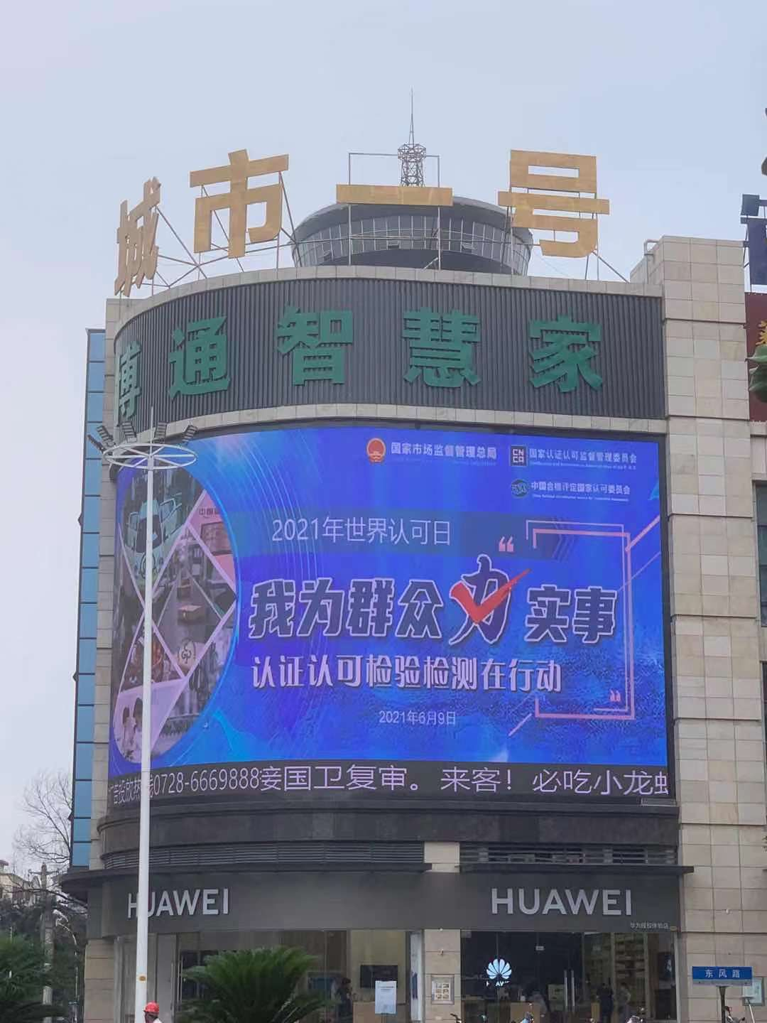
中心城区电子显示屏上滚动播放宣传视频
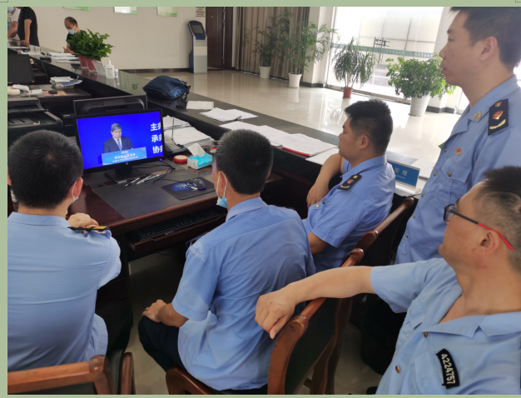
市场监管所观看“世界认可日中国主题活动”的在线直播

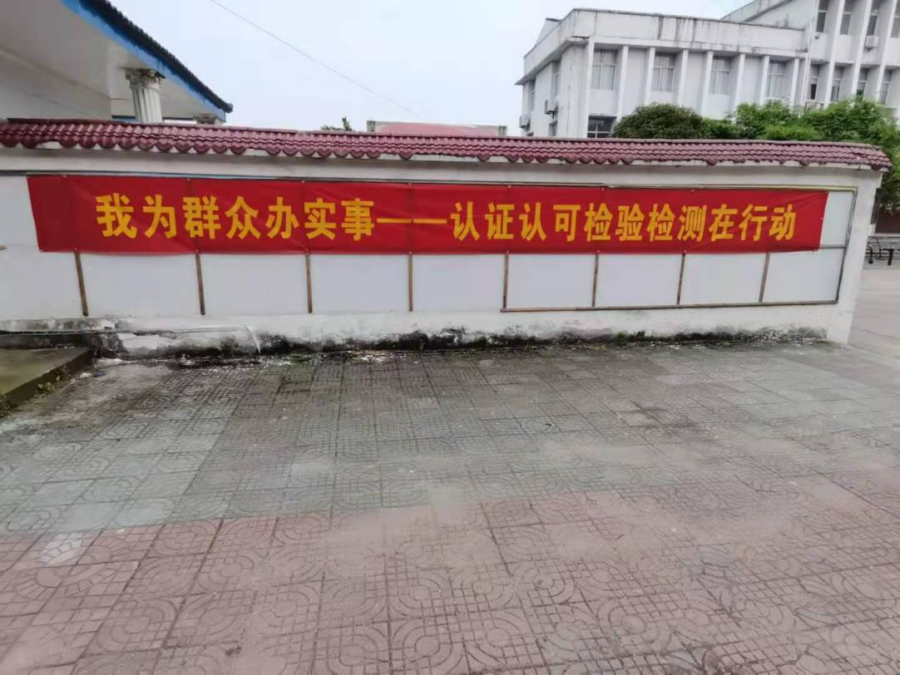
市场主体悬挂活动主题宣传横幅
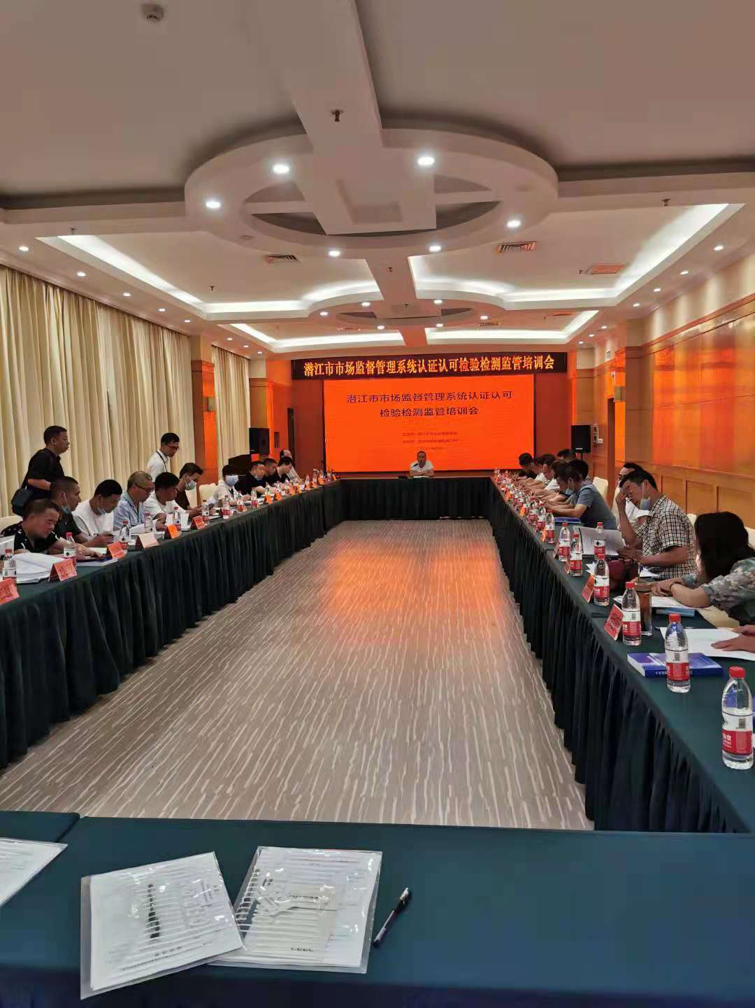
举办全系统认证认可检验检测监管培训会

